I partiti politici
Fate una ricerca sui più importanti partiti presenti nel Parlamento italiano. Potete usare le informazioni su Wikipedia.it: https://it.wikipedia.org/wiki/Partiti_politici_italiani
Simbolo e nome  del partito | Leader del partito  (età, professione, ruolo in politica) | Ideologia e posizioni
Forza Italia (FI)
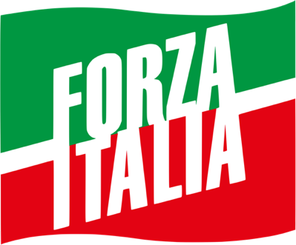
Deputati:
Senatori:
Fratelli d'Italia (FdI)
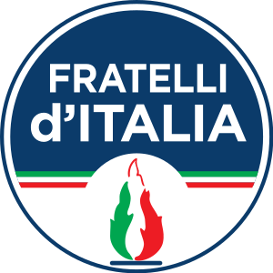
Deputati:
Senatori:
Impegno Civico (IC)
(Insieme per il futuro)
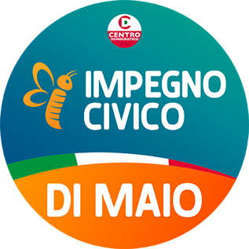
Deputati:
Senatori:
Italia Viva (IV)
Deputati:
Senatori:
Lega per Salvini Premier (LSP)
Deputati:
Senatori:
Movimento 5 Stelle (M5S )
Deputati:
Senatori:
Partito Democratico (PD)
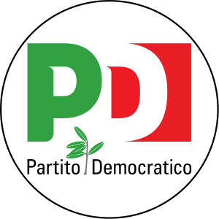
Deputati:
Senatori:

Simboli dei partiti: https://it.wikipedia.org/wiki/Partiti_politici_italiani

Soluzioni

Simbolo e nome  del partito | Leader del partito | Ideologia e posizioni
Forza Italia (FI)  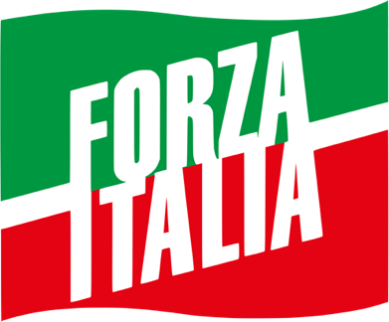  Deputati: 73  Senatori: 46 | Silvio Berlusconi  – nato nel 1936  – importante imprenditore (edilizia, televisione privata, editoria, pubblicità)  – fondatore del partito  – 4 incarichi da Presidente del Consiglio tra il 1994 e il 2011  – condannato in vari processi | Centro-destra  – conservatorismo liberale  – cristianesimo democratico  – europeismo  – riduzione della pressione fiscale  – contro la società multiculturale  – sviluppo di importanti infrastutture
Fratelli d'Italia (FdI)  Deputati: 37  Senatori: 21 | Giorgia Meloni  – nata nel 1977  – giornalista  – Ministra per la gioventù dal 2008 al 2011  – fondatrice del partito nel 2014 | Estrema destra  – conservatorismo nazionale  – post-fascismo  – euroscetticismo  – nazionalismo  – contro la società multiculturale  – difesa del Made in Italy
Impegno Civico (IC)  (Insieme per il futuro)  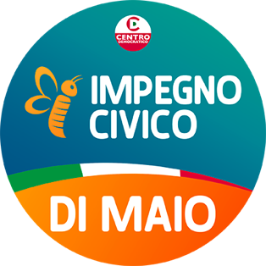  Deputati: 53  Senatori: 11 | Luigi Di Maio  – nato nel 1986  – studi di ingegneria informatica e giurisprudenza senza concludere con la laurea  – varie attività di precariato  – ex capo del Movimento 5 stelle  – Ministro dello sviluppo economico e del lavoro e delle politiche sociali e Vicepresidente del Consiglio dal 2018 al 2019  – dal 2019 Ministro degli affari esteri e della cooperazione internazionale | Centro  – europeismo  – atlantismo  – ambientalismo  – prospettiva per i giovani
Italia Viva (IV)  Deputati: 31  Senatori: 14 | Matteo Renzi  – nato nel 1975  – giurista  – Presidente della Provincia di Firenze dal 2004 al 2009  – Sindaco di Firenze dal 2009 al 2014  – Segretario del PD dal 2013 al 2017  – Presidente del Consiglio dal 2014 al 2018  – fondatore del partito nel 2019 | Centro  – riformismo  – liberalismo  – europeismo  – globalismo  – centralità delle politiche occupazionali  – parità di genere  – contrasto alla mafia
Lega per Salvini Premier (LSP)  Deputati: 131  Senatori: 61 | Matteo Salvini  – nato nel 1973  – giornalista  – Segretario della Lega dal 2013  – Ministro dell'Interno e Vicepresidente del Consiglio dal 2018 al 2019 | Destra  – populismo di destra  – euroscetticismo  – nazionalismo  – federalismo  – protezionismo  – identitarismo/anti-immigrazione
Movimento 5 Stelle (M5S )  Deputati: 97  Senatori: 62 | Giuseppe Conte  – nato nel 1964  – giurista  – Presidente del Consiglio dal 2018 al 2021  – Presidente del M5S dal 2021 al 2022 | Trasversale  – populismo  – democrazia diretta  – anti-corruzione  – euroscetticismo moderato  – decrescita  – ambientalismo  – legalizzazione dell'aborto, eutanasia, droghe leggere
Partito Democratico (PD)  Deputati: 97  Senatori: 38 | Enrico Letta  – nato nel 1966  – politologo  – Presidente del Consiglio dal 2013 al 2014  – vari incarichi da ministro  – Segretario del PD dal 2021 | Centro-sinistra  – socialdemocrazia  – europeismo  – antifascismo  – reformismo  – ambientalismo  – legalizzazione dell'aborto, eutanasia, droghe leggere  – per i diritti LGBT+

